Сверстать адаптивный лендинг по макету используя Bootstrap 3.

Верхнее меню должно иметь фиксированную позицию наверху страницы.

Ссылки «использование» и «контакты» должны якорями вести на соответствующие секции на странице.

Бонусные баллы за реализацию запрета на отправку формы с пустыми полями ввода. При попытке такой отправки показывать пользователю сообщения в разметке под полями ввода формы («вы не ввели имя», «вы не ввели имейл», «вы не ввели телефон») и отменять отправку данных на сервер.

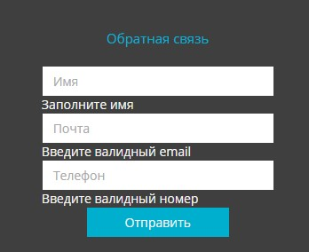

*Пример сообщений для пользователя после попытки отправки пустой формы*

Дополнительные бонусные баллы за реализацию плавного скроллинга при переходе по ссылке- якорю (чтобы страница не моментально «прыгала» к соответствующему месту, а плавно прокручивалась с анимацией с помощью jQuery animate).

В ответе, вместе с выполненным заданием просьба указать затраченное время.